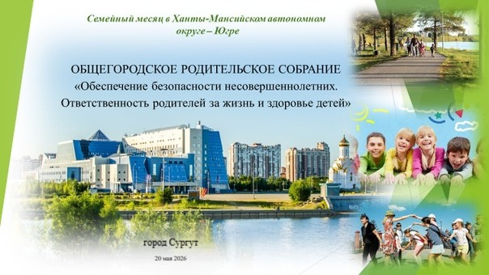

Уважаемые родители и жители города Сургута!

Предлагаем Вам ознакомиться с материалами общегородского онлайн родительского собрания на тему: «Обеспечение безопасности несовершеннолетних. Ответственность родителей за жизнь и здоровье детей», которое организовано в целях профилактики чрезвычайных происшествий с несовершеннолетними на территории города Сургута, их гибели и травмирования от управляемых причин в летний период 2026 года в рамках Семейного месяца в Ханты-Мансийском автономном округе – Югре.
Для этого Вам необходимо перейти на аккаунты комиссии по делам несовершеннолетних и защите их прав при Администрации города Сургута https://vk.com/kdnsurgut

https://ok.ru/profile/600774978591
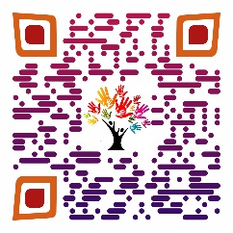
Либо https://disk.yandex.ru/i/bS4QMsz2rGz_ZA

Желаем вам интересного, насыщенного позитивными
событиями летнего отдыха!

